Дистанционная олимпиада по истории 9 класс

Рекомендуемое время выполнения заданий – 45 минут.

1. (1 балл) Форма объединения предприятий разных отраслей, характеризуется самостоятельностью управления этих предприятий, централизованным капиталом.
а) картель б) концерн в) синдикат г) трест

2. (1 балл) Портсмутский мирный договор был подписан в результате:
а) русско-японской войны б) франко-прусской войны
в) англо-бурской войны г) русско-турецкой войны

3. (1 балл) Колонией какого из перечисленных государств с 1908 года являлась территория, отмеченная на карте?
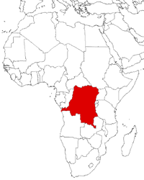
а) Франции б) Великобритании в) Италии г) Бельгии

4. (2 балла) Напишите название одного из городов, отмеченных на карте, где было открыто первое в мире метро. Запишите ответ без кавычек и каких-либо знаков препинания. Например, Москва
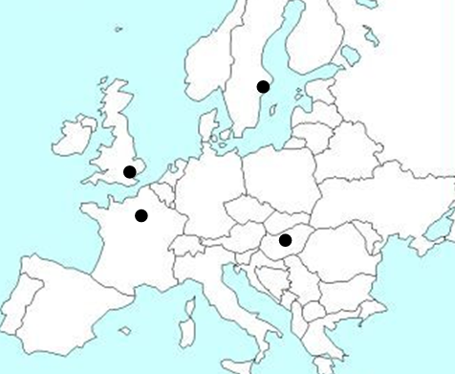
Ответ: __________

5. (3 балла) Соотнесите Государственные думы Российской Империи и краткие утверждения о них. Ответ запишите в виде комбинации цифр и букв без пробелов и каких-либо знаков препинания, цифры должны идти по порядку, например, 1а2г3в4б
1) I Государственная дума | а) эта Государственная дума официально была распущена указом Временного правительства
2) II Государственная дума | б) это была первая Государственная дума, отработавшая полный срок
3) III Государственная дума | в) окончанием революции в России считается завершение деятельности этой Государственной думы
4) IV Государственная дума | г) председателем этой думы был избран кадет С.А. Муромцев
Ответ: ____________

6. (4 балла) Расположите следующие события начала XX века в правильной последовательности от раннего к позднему. Ответ запишите в виде комбинации букв без пробелов и каких-либо знаков препинания, например, агвбд
а) начало революции в Германии
б) окончание Первой мировой войны
в) заключение Брестского мира
г) провозглашение Баварской советской республики
д) подписание Версальского мирного договора
Ответ: ______________
7. (5 баллов) Прочтите следующие цитаты о военных действиях. Вспомните, о какой войне идёт речь, и напишите имя российского писателя – участника военных действий, которому принадлежат данные слова. Запишите в ответе имя писателя с большой буквы без кавычек и каких-либо знаков препинания. Например, Иван
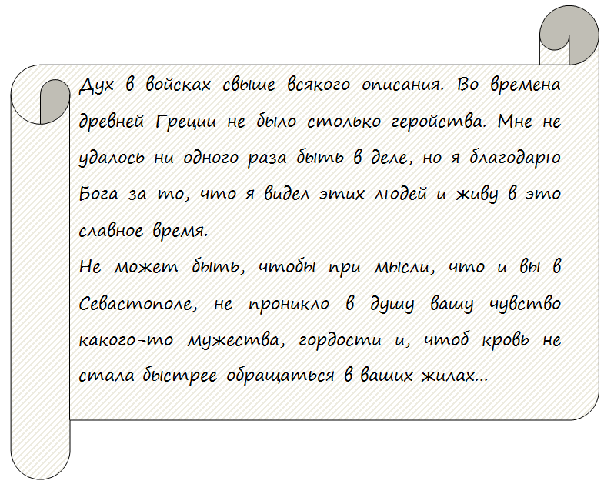
Ответ: ___________

8. (6 баллов) Решите кроссворд. Составьте из выделенных букв название реки, где произошла одна из важнейших битв в ходе Первой мировой войны. Запишите ответ без кавычек и каких-либо знаков препинания.
По горизонтали:
1. Президент США времён Первой мировой войны, автор знаменитых 14 пунктов.
3. Территория Трансильвании была передана по Трианонскому мирному договору этой стране.
По вертикали:
1. Город, в котором в 1919 году была принята Конституция Германии.
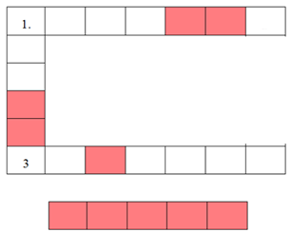
Ответ: ___________

9. (6 баллов) Посмотрите на картины известных русских художников. Напишите фамилию художника, чья картина здесь представлена, и у которого фамилия, имя и отчество начинаются с одной и той же буквы. Запишите в ответ только фамилию этого художника без кавычек и каких-либо знаков препинания.
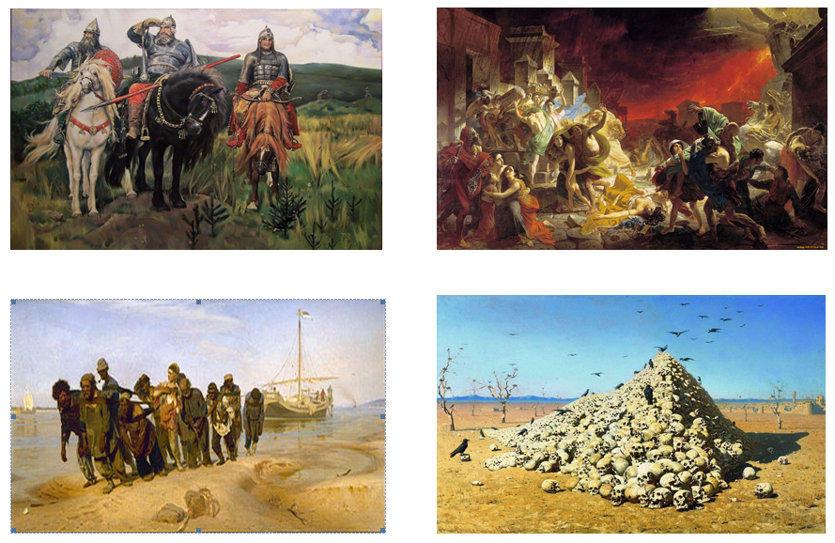
Ответ: __________________

10. (7 баллов) Впишите ответы на следующие три вопроса, выпишите в бланк выделенные буквы (одна из букв будет дублироваться). Из них составьте слово, означающее место, где был убит один из американских президентов. Запишите полученное слово в ответе без кавычек и каких-либо знаков препинания.
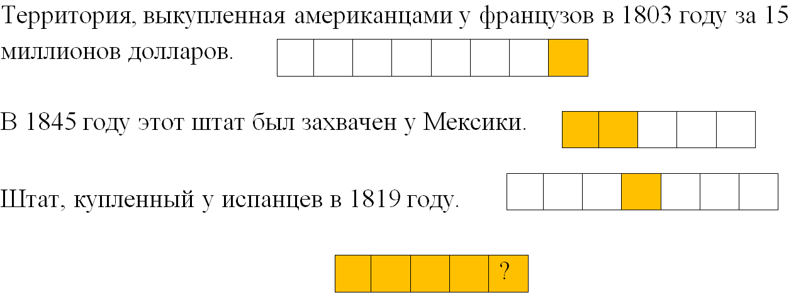
Ответ: ___________

Всего 36 баллов.

